Подготовила воспитатель
ГБОУ ООШ № 11г. Новокуйбышевска
СП «Детский сад «Лужайка»
Волкова Роза Гумяровна
Уважаемые родители!
В это непростое для всех нас время вы можете проявить себя осознанными, внимательными и понимающими родителями. Станьте для детей источником вдохновения на новые и интересные дела. Разделите эмоции радости от времяпровождения вместе со своим ребёнком! Давайте сделаем наше совместное пребывание с детьми дома полезнее, познавательнее и продуктивнее
Предлагаю вам тему для беседы с детьми «Моя страна - моя Россия».
1. Побеседуйте с ребёнком.
Россия – это страна, в которой мы живём.
Россия занимает первое место по территории среди всех стран мира.
-Какие народы проживают в России?
-Какой город является столицей нашей Родины?
Глава Российского государства – Президент. Скажи, как его зовут (фамилия, имя, отчество).
- Почему мы называем Россию Родиной?
- Почему мы зовём Россию Матушкой?
Активировать словарь ребёнка:
Лексика
Существительные: Родина, страна, Россия, Русь, государство, отечество, россиянин, гражданин, герб, гимн, флаг, символ,президент, граница, глобус, столица, куранты, традиция, обычай, область, край, вершина, озеро, Байкал, Волга, республика, дружба, сарафан, кушак, кокошник, косоворотка и т.д.
Прилагательные: любимая, единственная, независимая, российская, русский, многонациональная, национальный, традиционный, сильная, огромная, необъятная, прекрасная, главный, многолюдная, богатая, драгоценный, родная, хохломская, городецкая и т.д.
Глаголы: любить, беречь, охранять, стоять, раскинуться, дружить, уважать..
Наречия: красиво, величаво, гордо, многолюдно, дружно.
Грамматический строй речи
1. Упражнение "Чего много?" (образование родительного падежа множественного числа).
В России много (чего?) - полей.
(река, озеро, народ, море, город, село, дорога, лес, гора, равнина, поселок, деревня, луг, завод, фабрика)
2. Упражнение " Какая? Какие?"
Россия (какая?) - большая, необъятная, красивая, многонациональная, великая....
Россияне (какие?) - гостеприимные, трудолюбивые, весёлые, дружные, смелые, отважные, бесстрашные и т.д.
У русских традиции (какие?) - русские
У якутов традиции (какие?) - якутские
(буряты, чеченцы, дагестанцы, тувинцы, татары, ингуши и т.д.)
3. Упражнение "Кто где живёт?"
В Бурятии живет(ут) - бурят, буряты
В Якутии живет(ут) - якут, якуты
В Калмыкии живет(ут) - калмык, калмыки
В Башкирии живет(ут) - башкир, башкиры
В Татарстане живет(ут) - татарин, татары
В Дагестане живет(ут) - дагестанец, дагестанцы и т.д.
4. Упражнение "Семейка слов".
Россия - россиянин, россиянка, российский
Родина - род, родители, родительский, родственники, родной, родные, народный
Береза - березка, березовый, березняк, березонька
Развитие внимания, памяти, мышления:
1. Попросите ребёнка объяснить значение пословиц и поговорок, пусть несколько из них запомнит
· Родной край – сердцу рай.
· Нет в мире краше Родины нашей.
· Человек без Родины, что соловей без песни.
· Одна у человека мать, одна у него и родина.
· У народа один дом – Родина.
· Родина – мать, чужбина – мачеха.
· Береги Родину, как зеницу ока.
· Родная земля и в горсти мила.
· На чужой стороне и весна не красна.
· Если дружба велика, будет Родина крепка.
· Если народ един, он непобедим.
· Народы нашей страны дружбой сильны.
· Народное братство дороже всякого богатства.
· Родину-мать учись защищать.
2. Нарисуй свою малую Родину. Это могут быть твой город, дом или улица, твоя семья или друзья.
3. Расскажи, кто изображён на гербе России?
Очертание, какого старинного доспеха напоминает герб?
Что ты можешь сказать об орле? Подбери слова, наиболее точно характеризующие эту птицу.
Орёл – гордый, свободный,…
4. Флаг, как и герб, - символ государства.
- Какого цвета полосы на флаге России?
Раскрась флаг России.
- Какое значение на Руси имел красный цвет?
5. Прочитайте (спойте) ребёнку гимн России. Побеседуйте с ребёнком. Помогите ему ответить на вопросы.
- В каких случаях исполняется гимн России?
- Назови авторов стихов и музыки гимна России.
Автор пишет о России: священная, любимая, родная.
- Какие из этих слов выражают любовь поэта к Родине?
- Какие слова выражают чувство гордости за Родину?
- Какие поэтические слова нашёл автор, чтобы изобразить величие и бескрайность нашей Родины?
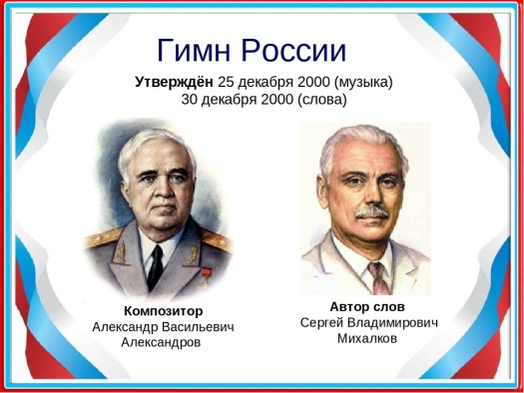

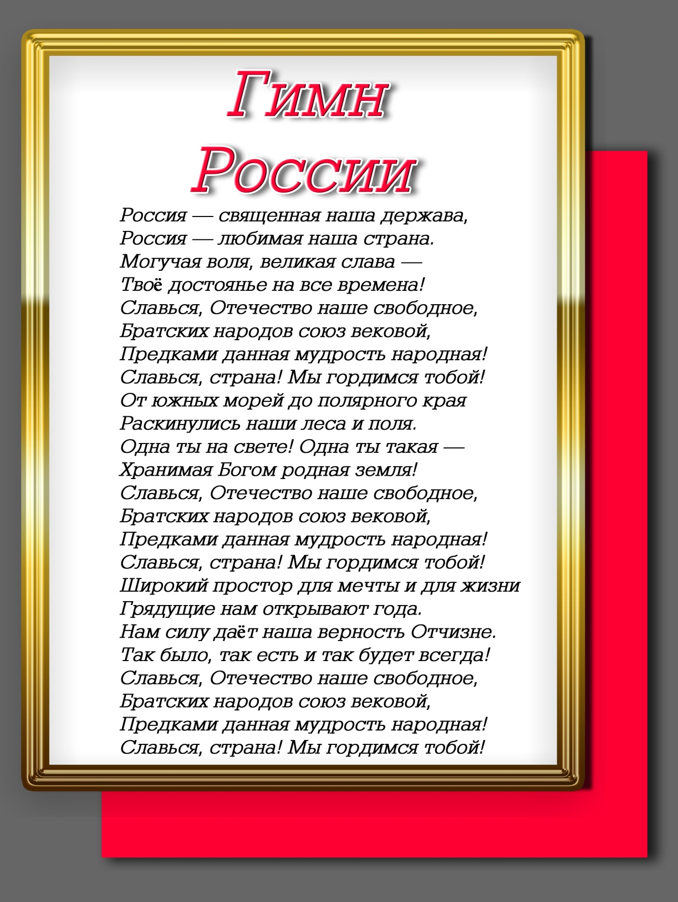
Предложите ребёнку выучить наизусть одно из стихотворений (по выбору).
***
Жура – Жура – Журавель!
Облетел он сто земель.
Облетел, обходил,
Крылья, ноги натрудил.
Мы спросили журавля:
« Где же лучшая земля?»
Отвечал он, пролетая:
« Лучше нет родного края!»
(П. Воронько)
Родина.
Если скажут слово « родина»,
Сразу в памяти встаёт
Старый дом, в саду смородина,
Толстый тополь у ворот.

Или степь, от мака красная,
Золотая целина…
Родина бывает разная,
Но у всех она одна!
( З. Александрова)

Нарисуй картинку цветными карандашами.
